Московский государственный технический
университет им. Н.Э. Баумана

Факультет ИУ
Кафедра ИУ5

Курс «Парадигмы и конструкции языков программирования»

Отчет по домашнему заданию
Вариант №7

Выполнил: |  | Проверил:
студент группы ИУ5-32Б: |  | преподаватель каф. ИУ5
Гаранин Е. Д. |  | Гапанюк Ю. Е.
Подпись и дата: |  | Подпись и дата:

Москва, 2025 г.
ОГЛАВЛЕНИЕ
- Задание для домашнего задания
- Описание и листинг кода
- Пример выполнения
ЗАДАНИЕ ДЛЯ ДОМАШНЕГО ЗАДАНИЯ
- Выберите язык программирования и реализуйте на нем небольшой проект (с детальным текстовым описанием).
- Проект может быть посвящен отдельному аспекту (аспектам) языка или содержать решение какой-либо задачи на этом языке.
- Необходимо установить на свой компьютер компилятор (интерпретатор) этого языка и произвольную среду разработки.
- В случае создания проекта необходимо детально комментировать код.
- При создании проекта необходимо изучить и корректно использовать особенности парадигмы языка и основных конструкций данного языка.
ОПИСАНИЕ И ЛИСТИНГ КОДА
Выбор языка и платформы: В качестве языка программирования для реализации проекта был выбран Kotlin. Разработка велась под мобильную платформу Android. Выбор Kotlin обусловлен его лаконичностью, безопасностью и полной совместимостью с современными инструментами Android-разработки.
Архитектура приложения: Приложение спроектировано в соответствии с архитектурным паттерном MVVM (Model-View-ViewModel), что обеспечивает разделение ответственности между компонентами, упрощает тестирование и поддержку кода.
- Model: Отвечает за получение и хранение данных. Включает в себя работу с локальной базой данных и сетью.
- View: Отвечает за отображение данных (Fragment, Activity).
- ViewModel: Служит связующим звеном, управляет состоянием UI и обрабатывает действия пользователя, используя StateFlow и Flow.
Реализация слоя данных
- Локальное хранение: Для сохранения шуток на устройстве используется библиотека Room. Реализованы две сущности базы данных:
  - Joke – основная сущность для хранения добавленных шуток.
  - Cache – сущность для кэширования шуток, полученных из сети, с временной меткой.
  - Доступ к данным осуществляется через интерфейсы DAO (JokeDao, CacheDao), поддерживающие асинхронные запросы через Coroutines.
- Сетевое взаимодействие: Загрузка случайных шуток реализована с использованием библиотеки Retrofit.
  - Интерфейс JokesApi описывает GET-запрос к публичному API, позволяя фильтровать контент и указывать тип шуток.
  - Ответы сервера парсятся в DTO-объекты (JokeResponse, JokesResponse) с помощью библиотеки Gson.
- Репозиторий: Класс JokesRepository инкапсулирует логику работы с данными. Он реализует стратегию “Cache-First”: сначала проверяется наличие актуального кэша в БД, и только при его отсутствии или устаревании выполняется запрос к сети.
Реализация пользовательского интерфейса: Приложение построено по принципу Single Activity. Навигация между экранами осуществляется через замену фрагментов.
- JokeListFragment: Главный экран со списком шуток. Использует RecyclerView и JokeAdapter для эффективного отображения списка. Реализована пагинация (подгрузка при скролле).
- JokeDetailsFragment: Экран детального просмотра, куда передается ID шутки для отображения полного текста и метаданных.
- JokeGenerateFragment: Экран для ручного добавления новой шутки пользователем.
Бизнес-логика и управление состоянием
- JokeViewModel: Управляет состоянием экранов, используя MutableStateFlow для передачи статусов загрузки (LOADING, SUCCESS, ERROR) во View.
- Асинхронность: Все тяжелые операции (запросы к БД и сети) выполняются в фоновых потоках с использованием Kotlin Coroutines, что предотвращает блокировку интерфейса.

Cache.kt:
package com.example.jokeapplication.data.db.cache
import androidx.room.Entity
import androidx.room.PrimaryKey
import kotlinx.serialization.SerialName
import kotlinx.serialization.Serializable
@Serializable
@Entity(tableName = "cache")
data class Cache(
@SerialName("id")
@PrimaryKey
val id: String,
@SerialName("category")
val category: String,
@SerialName("question")
val question: String,
@SerialName("answer")
val answer: String,
val fromNetwork: Boolean,
val timestamp: Long
)

CacheDao.kt:
package com.example.jokeapplication.data.db.cache
import androidx.room.Dao
import androidx.room.Insert
import androidx.room.Query
import kotlinx.coroutines.flow.Flow
@Dao
interface CacheDao {
@Insert
suspend fun insertCache(jokes: List<Cache>)
@Query("SELECT * FROM cache WHERE timestamp > :timestamp")
fun getCachedJokes(timestamp: Long): Flow<List<Cache>>
@Query("DELETE FROM cache")
suspend fun clearCache()
}

CacheDatabase.kt:
package com.example.jokeapplication.data.db.cache
import android.content.Context
import androidx.room.Database
import androidx.room.Room
import androidx.room.RoomDatabase
@Database(entities = [Cache::class], version = 1)
abstract class CacheDatabase: RoomDatabase() {
abstract fun cacheDao(): CacheDao
companion object {
@Volatile
lateinit var INSTANCE: CacheDatabase
fun initDatabase(context: Context) {
val instance = Room.databaseBuilder(
context.applicationContext,
CacheDatabase::class.java,
"cache_database"
).build()
INSTANCE = instance
}
}
}

JokeDao.kt:
package com.example.jokeapplication.data.db
import androidx.room.Dao
import androidx.room.Insert
import androidx.room.OnConflictStrategy
import androidx.room.Query
import com.example.jokeapplication.data.Joke
import kotlinx.coroutines.flow.Flow
@Dao
interface JokeDao {
@Insert(onConflict = OnConflictStrategy.REPLACE)
suspend fun insert(joke: Joke)
@Query("SELECT * FROM jokes")
fun getAllJokes(): Flow<List<Joke>>
}

JokeDatabase.kt:
package com.example.jokeapplication.data.db
import android.content.Context
import androidx.room.Database
import androidx.room.Room
import androidx.room.RoomDatabase
import com.example.jokeapplication.data.Joke
@Database(entities = [Joke::class], version = 1)
abstract class JokeDatabase: RoomDatabase() {
abstract fun jokeDao(): JokeDao
companion object {
@Volatile
lateinit var INSTANCE: JokeDatabase
fun initDatabase(context: Context) {
val instance = Room.databaseBuilder(
context.applicationContext,
JokeDatabase::class.java,
"joke_database"
).build()
INSTANCE = instance
}
}
}

JokeApiState.kt:
package com.example.jokeapplication.data.network
data class JokeApiState(val status: Status) {
companion object {
fun success(): JokeApiState {
return JokeApiState(Status.SUCCESS)
}
fun error(): JokeApiState {
return JokeApiState(Status.ERROR)
}
fun loading(): JokeApiState {
return JokeApiState(Status.LOADING)
}
}
}

JokeResponse.kt:
package com.example.jokeapplication.data.network
import kotlinx.serialization.SerialName
import kotlinx.serialization.Serializable
@Serializable
data class JokeResponse(
@SerialName("category")
val category: String,
@SerialName("setup")
val setup: String,
@SerialName("delivery")
val delivery: String
)

JokesApi.kt:
package com.example.jokeapplication.data.network
import retrofit2.http.GET
import retrofit2.http.Query
interface JokesApi {
@GET("/joke/Any")
suspend fun getRandomJoke(
@Query("blacklistFlags") blacklistFlags: List<String> = listOf(
"nsfw",
"religious",
"political",
"racist",
"sexist",
"explicit"
),
@Query("type") type: String = "twopart",
@Query("amount") amount: Int = 10
): JokesResponse
}

JokesResponse.kt:
package com.example.jokeapplication.data.network
import kotlinx.serialization.SerialName
import kotlinx.serialization.Serializable
@Serializable
data class JokesResponse(
@SerialName("jokes")
val jokes: List<JokeResponse>?=null
)

RetrofitInstance.kt:
package com.example.jokeapplication.data.network
import retrofit2.Retrofit
import retrofit2.converter.gson.GsonConverterFactory
object RetrofitInstance {
private const val BASE_URL = "https://v2.jokeapi.dev/"
val api: JokesApi by lazy {
Retrofit.Builder()
.baseUrl(BASE_URL)
.addConverterFactory(GsonConverterFactory.create())
.build()
.create(JokesApi::class.java)
}
}

Status.kt:
package com.example.jokeapplication.data.network
enum class Status {
SUCCESS,
ERROR,
LOADING
}

Joke.kt:
package com.example.jokeapplication.data
import androidx.room.Entity
import androidx.room.PrimaryKey
import kotlinx.serialization.SerialName
import kotlinx.serialization.Serializable
@Serializable
@Entity(tableName = "jokes")
data class Joke(
@SerialName("id")
@PrimaryKey
val id: String,
@SerialName("category")
val category: String,
@SerialName("question")
val question: String,
@SerialName("answer")
val answer: String,
val fromNetwork: Boolean
)

JokeGenerator.kt:
package com.example.jokeapplication.data
import com.example.jokeapplication.ui.joke_list.JokeViewModel
import java.util.UUID
class JokeGenerator {
private val dataBase = JokeStorage
fun addNewJokeStart(joke: Joke) {
dataBase.data.add(0, joke)
}
fun addNewJokeDB(category: String, question: String, answer: String, fromNetwork: Boolean) {
JokeViewModel().addJoke(
Joke(
id = UUID.randomUUID().toString(),
category = category,
question = question,
answer = answer,
fromNetwork = fromNetwork
)
)
}
fun addNewJokeEnd(category: String, question: String, answer: String, fromNetwork: Boolean) {
dataBase.data.add(
Joke(
id = UUID.randomUUID().toString(),
category = category,
question = question,
answer = answer,
fromNetwork = fromNetwork
)
)
}
}

JokeManager.kt:
package com.example.jokeapplication.data
class JokeManager {
val data = JokeStorage.data
val generator = JokeGenerator()
fun isDataNull(): Boolean {
return data.size == 0
}
}

JokesRepository.kt:
package com.example.jokeapplication.data
import com.example.jokeapplication.data.db.JokeDao
import com.example.jokeapplication.data.db.cache.Cache
import com.example.jokeapplication.data.db.cache.CacheDao
import com.example.jokeapplication.data.network.JokeApiState
import com.example.jokeapplication.data.network.JokesApi
import com.example.jokeapplication.data.network.RetrofitInstance
import kotlinx.coroutines.Dispatchers
import kotlinx.coroutines.flow.Flow
import kotlinx.coroutines.flow.firstOrNull
import kotlinx.coroutines.flow.flow
import kotlinx.coroutines.flow.flowOn
import kotlinx.coroutines.withContext
import java.util.UUID
class JokesRepository(private val apiService: JokesApi, private val jokeDao: JokeDao, private val cacheDao: CacheDao) {
private val CACHE_TIMEOUT = 24 * 60 * 60 * 1000L
suspend fun getCache(): List<Cache> {
return withContext(Dispatchers.IO) {
val cachedJokes = cacheDao.getCachedJokes(System.currentTimeMillis()- CACHE_TIMEOUT).firstOrNull()
(if (!cachedJokes.isNullOrEmpty()) {
cachedJokes
} else {
try {
val jokesDto = RetrofitInstance.api.getRandomJoke().jokes
val jokes = jokesDto!!.map {
Cache(
id = UUID.randomUUID().toString(),
category = it.category,
question = it.setup,
answer = it.delivery,
fromNetwork = true,
timestamp = System.currentTimeMillis()
)
}
cacheDao.clearCache()
cacheDao.insertCache(jokes)
emptyList()
} catch (e: Exception) {
emptyList()
}
}) as List<Cache>
}
}
suspend fun getJokes(): Flow<JokeApiState> {
return flow {
emit(JokeApiState.success())
}.flowOn(Dispatchers.IO)
}
fun getAllJokes(): Flow<List<Joke>> = jokeDao.getAllJokes()
suspend fun addJoke(joke: Joke) {
jokeDao.insert(joke)
}
}

JokeStorage.kt:
package com.example.jokeapplication.data
object JokeStorage {
val data = mutableListOf<Joke>()
}

JokeDetailsFragment.kt:
package com.example.jokeapplication.ui.joke_details
import android.os.Bundle
import android.view.View
import android.widget.Toast
import androidx.core.os.bundleOf
import androidx.fragment.app.Fragment
import by.kirich1409.viewbindingdelegate.viewBinding
import com.example.jokeapplication.R
import com.example.jokeapplication.data.Joke
import com.example.jokeapplication.data.JokeManager
import com.example.jokeapplication.databinding.FragmentJokeDetailsBinding
class JokeDetailsFragment : Fragment(R.layout.fragment_joke_details) {
private val binding by viewBinding(FragmentJokeDetailsBinding::bind)
private val dataBase = JokeManager().data
private var jokeID: String? = null
companion object {
private const val ARG_JOKEID = "jokeID"
fun newInstance(jokeID: String) =
JokeDetailsFragment().apply {
arguments = bundleOf(ARG_JOKEID to jokeID)
}
}
override fun onCreate(savedInstanceState: Bundle?) {
super.onCreate(savedInstanceState)
arguments?.let {
jokeID = it.getString(ARG_JOKEID)
}
}
override fun onViewCreated(view: View, savedInstanceState: Bundle?) {
super.onViewCreated(view, savedInstanceState)
handleExtra()
}
private fun handleExtra() {
if (jokeID == null) {
handleError()
} else {
val item = jokeID?.let { findJokeByID(it) }
if (item != null) {
setupJokeData(item)
} else {
handleError()
}
}
}
private fun findJokeByID(jokeID: String): Joke? {
for (joke in dataBase) {
if (joke.id == jokeID) {
return joke
}
}
handleError()
return null
}
private fun setupJokeData(joke: Joke) {
with(binding) {
category.text = "Категория: ${joke.category}"
question.text = "Вопрос: ${joke.question}"
answer.text = "Ответ: ${joke.answer}"
if (joke.fromNetwork) {
fromNetwork.text = "Из сети"
} else {
fromNetwork.text = "С устройства"
}
}
}
private fun handleError() {
Toast.makeText(activity, "Invalid joke data", Toast.LENGTH_SHORT).show()
activity?.supportFragmentManager
?.beginTransaction()
?.remove(this)
?.commit()
}
}

JokeGenerateFragment.kt:
package com.example.jokeapplication.ui.joke_generate
import android.os.Bundle
import android.view.View
import androidx.fragment.app.Fragment
import by.kirich1409.viewbindingdelegate.viewBinding
import com.example.jokeapplication.R
import com.example.jokeapplication.data.JokeManager
import com.example.jokeapplication.databinding.FragmentJokeGenerateBinding
class JokeGenerateFragment : Fragment(R.layout.fragment_joke_generate) {
private val binding by viewBinding(FragmentJokeGenerateBinding::bind)
private val generator = JokeManager().generator
override fun onViewCreated(view: View, savedInstanceState: Bundle?) {
super.onViewCreated(view, savedInstanceState)
binding.saveButton.setOnClickListener {
addNewJoke()
}
}
private fun addNewJoke() {
val textCategory = binding.editCategory.text.toString()
val textQuestion = binding.editQuestion.text.toString()
val textAnswer = binding.editAnswer.text.toString()
if (textCategory == "" || textQuestion == "" || textAnswer == "") {
binding.textError.text = "Нужно заполнить все пустые поля!"
} else {
generator.addNewJokeDB(textCategory, textQuestion, textAnswer, false)
parentFragmentManager.popBackStack()
}
}
}

JokeAdapter.kt:
package com.example.jokeapplication.ui.joke_list.recycler.adapter
import android.view.LayoutInflater
import android.view.ViewGroup
import androidx.recyclerview.widget.RecyclerView.Adapter
import com.example.jokeapplication.data.Joke
import com.example.jokeapplication.databinding.JokeItemBinding
import com.example.jokeapplication.ui.joke_list.JokeListFragment
import com.example.jokeapplication.ui.joke_list.recycler.JokeViewHolder
class JokeAdapter : Adapter<JokeViewHolder>() {
private var data = emptyList<Joke>()
fun setNewData(newData: List<Joke>) {
data = newData
notifyDataSetChanged()
}
override fun onCreateViewHolder(parent: ViewGroup, viewType: Int): JokeViewHolder {
val inflater = LayoutInflater.from(parent.context)
val binding = JokeItemBinding.inflate(inflater)
return JokeViewHolder(binding).apply {
binding.root.setOnClickListener { v ->
val jokeID = getID(data[adapterPosition])
JokeListFragment().openDetailsFragment(v, jokeID)
}
}
}
override fun getItemCount() = data.size
override fun onBindViewHolder(holder: JokeViewHolder, position: Int) {
holder.bind(data[position])
}
}

JokeViewHolder.kt:
package com.example.jokeapplication.ui.joke_list.recycler
import androidx.recyclerview.widget.RecyclerView
import com.example.jokeapplication.data.Joke
import com.example.jokeapplication.databinding.JokeItemBinding
class JokeViewHolder(
private val binding: JokeItemBinding
) : RecyclerView.ViewHolder(binding.root) {
fun bind(joke: Joke) {
bindCategory(joke.category)
bindQuestion(joke.question)
bindAnswer(joke.answer)
bindFromNetwork(joke.fromNetwork)
}
fun bindCategory(category: String) {
binding.category.text = category
}
fun bindQuestion(question: String) {
binding.question.text = question
}
fun bindAnswer(answer: String) {
binding.answer.text = answer
}
fun bindFromNetwork(fromNetwork: Boolean) {
if (fromNetwork) {
binding.fromNetwork.text = "Из сети"
} else {
binding.fromNetwork.text = "С устройства"
}
}
fun getID(joke: Joke): String {
return joke.id
}
}

JokeListFragment.kt:
package com.example.jokeapplication.ui.joke_list
import android.os.Bundle
import android.view.View
import android.widget.Toast
import androidx.appcompat.app.AppCompatActivity
import androidx.core.view.isVisible
import androidx.fragment.app.Fragment
import androidx.lifecycle.ViewModelProvider
import androidx.lifecycle.lifecycleScope
import androidx.recyclerview.widget.RecyclerView
import by.kirich1409.viewbindingdelegate.viewBinding
import com.example.jokeapplication.R
import com.example.jokeapplication.data.JokeManager
import com.example.jokeapplication.data.JokesRepository
import com.example.jokeapplication.data.db.JokeDatabase
import com.example.jokeapplication.data.db.cache.CacheDatabase
import com.example.jokeapplication.data.network.RetrofitInstance
import com.example.jokeapplication.data.network.Status
import com.example.jokeapplication.databinding.FragmentJokeListBinding
import com.example.jokeapplication.ui.joke_details.JokeDetailsFragment
import com.example.jokeapplication.ui.joke_generate.JokeGenerateFragment
import com.example.jokeapplication.ui.joke_list.recycler.adapter.JokeAdapter
import kotlinx.coroutines.launch
class JokeListFragment : Fragment(R.layout.fragment_joke_list) {
private val binding: FragmentJokeListBinding by viewBinding(FragmentJokeListBinding::bind)
private val adapter = JokeAdapter()
private val manager = JokeManager()
private lateinit var viewModel: JokeViewModel
private var fromCached: Boolean = false
override fun onViewCreated(view: View, savedInstanceState: Bundle?) {
super.onViewCreated(view, savedInstanceState)
createRecyclerViewList()
viewModel = ViewModelProvider(this)[JokeViewModel::class.java]
binding.recyclerView.addOnScrollListener(object : RecyclerView.OnScrollListener() {
override fun onScrolled(recyclerView: RecyclerView, dx: Int, dy: Int) {
super.onScrolled(recyclerView, dx, dy)
if (isScrollToBottom(binding.recyclerView)) {
viewModel.fetchNetworkJokes()
}
}
private fun isScrollToBottom(recyclerView: RecyclerView): Boolean {
return recyclerView.computeVerticalScrollRange() - recyclerView.computeVerticalScrollOffset() <= recyclerView.computeVerticalScrollExtent()
}
}
)
observeJokes()
binding.generatejoke.setOnClickListener {
openGenerateFragment()
}
}
private fun observeJokes() {
lifecycleScope.launch {
viewModel.commentState.collect {
when (it.status) {
Status.LOADING -> {
binding.shimmerLayout.startShimmer()
binding.shimmerLayout.isVisible = true
binding.recyclerView.isVisible = false
}
Status.SUCCESS -> {
binding.shimmerLayout.stopShimmer()
binding.shimmerLayout.isVisible = false
binding.recyclerView.isVisible = true
isJokeGenerationRequired()
}
else -> {
binding.shimmerLayout.stopShimmer()
binding.shimmerLayout.isVisible = false
binding.recyclerView.isVisible = true
if (!fromCached) {
val jokes = JokesRepository(
RetrofitInstance.api,
JokeDatabase.INSTANCE.jokeDao(),
CacheDatabase.INSTANCE.cacheDao()
).getCache()
for (num in jokes) {
manager.generator.addNewJokeEnd(
num.category,
num.question,
num.answer,
true
)
}
if (jokes.isNotEmpty()) {
Toast.makeText(context, "Load cache jokes", Toast.LENGTH_SHORT).show()
} else {
Toast.makeText(context, "Network error", Toast.LENGTH_SHORT).show()
}
fromCached = true
}
isJokeGenerationRequired()
}
}
}
}
}
private fun isJokeGenerationRequired() {
val data = manager.data
if (manager.isDataNull()) {
binding.emptyListText.text = "Шутки вышли из чата, добавьте новую!"
} else {
binding.emptyListText.text = ""
adapter.setNewData(data)
}
}
private fun openGenerateFragment() {
val fragment = JokeGenerateFragment()
requireActivity().supportFragmentManager
.beginTransaction()
.replace(R.id.fragment_container, fragment)
.addToBackStack(null)
.commit()
}
fun openDetailsFragment(v: View, jokeID: String) {
val activity = v.context as AppCompatActivity
val newFragment = JokeDetailsFragment.newInstance(jokeID)
activity.supportFragmentManager
.beginTransaction()
.replace(R.id.fragment_container, newFragment)
.addToBackStack(null)
.commit()
}
private fun createRecyclerViewList() {
binding.recyclerView.adapter = adapter
}
}

JokeViewModel.kt:
package com.example.jokeapplication.ui.joke_list
//import com.example.jokeapplication.data.db.cache.CacheDatabase
import androidx.lifecycle.ViewModel
import androidx.lifecycle.viewModelScope
import com.example.jokeapplication.data.Joke
import com.example.jokeapplication.data.JokeManager
import com.example.jokeapplication.data.JokesRepository
import com.example.jokeapplication.data.db.JokeDatabase
import com.example.jokeapplication.data.db.cache.CacheDatabase
import com.example.jokeapplication.data.network.JokeApiState
import com.example.jokeapplication.data.network.RetrofitInstance
import com.example.jokeapplication.data.network.Status
import kotlinx.coroutines.flow.MutableStateFlow
import kotlinx.coroutines.launch
class JokeViewModel : ViewModel() {
private val manager = JokeManager()
private val repository: JokesRepository by lazy {
JokesRepository(
RetrofitInstance.api,
JokeDatabase.INSTANCE.jokeDao(),
CacheDatabase.INSTANCE.cacheDao()
)
}
val commentState = MutableStateFlow(
JokeApiState(Status.LOADING)
)
init {
fetchNetworkJokes()
}
fun fetchNetworkJokes() {
commentState.value = JokeApiState.loading()
viewModelScope.launch {
repository.getJokes()
.collect {
try {
val comment = RetrofitInstance.api.getRandomJoke()
JokesRepository(RetrofitInstance.api, JokeDatabase.INSTANCE.jokeDao(), CacheDatabase.INSTANCE.cacheDao()).getCache()
val listJokes = comment.jokes
for (num in listJokes!!) {
manager.generator.addNewJokeEnd(
num.category,
num.setup,
num.delivery,
true
)
}
} catch(e: Exception) {
commentState.value = JokeApiState.error()
}
}
commentState.value = JokeApiState.success()
}
}
fun addJoke(joke: Joke) {
commentState.value = JokeApiState.loading()
viewModelScope.launch {
repository.addJoke(joke)
JokeManager().generator.addNewJokeStart(joke)
commentState.value = JokeApiState.success()
}
}
fun loadAllJokes() {
viewModelScope.launch {
repository.getAllJokes().collect {
for (joke in it) {
JokeManager().generator.addNewJokeStart(joke)
}
}
}
}
}

App.kt:
package com.example.jokeapplication.ui
import android.app.Application
import com.example.jokeapplication.data.db.JokeDatabase
import com.example.jokeapplication.data.db.cache.CacheDatabase
class App: Application() {
override fun onCreate() {
super.onCreate()
JokeDatabase.initDatabase(this)
CacheDatabase.initDatabase(this)
}
}

MainActivity.kt:
package com.example.jokeapplication.ui
import android.os.Bundle
import androidx.appcompat.app.AppCompatActivity
import com.example.jokeapplication.R
import com.example.jokeapplication.databinding.ActivityMainBinding
import com.example.jokeapplication.ui.joke_list.JokeListFragment
import com.example.jokeapplication.ui.joke_list.JokeViewModel
class MainActivity : AppCompatActivity() {
private lateinit var binding: ActivityMainBinding
override fun onCreate(savedInstanceState: Bundle?) {
super.onCreate(savedInstanceState)
binding = ActivityMainBinding.inflate(layoutInflater)
setContentView(binding.root)
if (savedInstanceState == null) {
JokeViewModel().loadAllJokes()
openFragment()
}
}
private fun openFragment() {
val fragment = JokeListFragment()
supportFragmentManager
.beginTransaction()
.add(R.id.fragment_container, fragment)
.commit()
}
}

ПРИМЕР ВЫПОЛНЕНИЯ
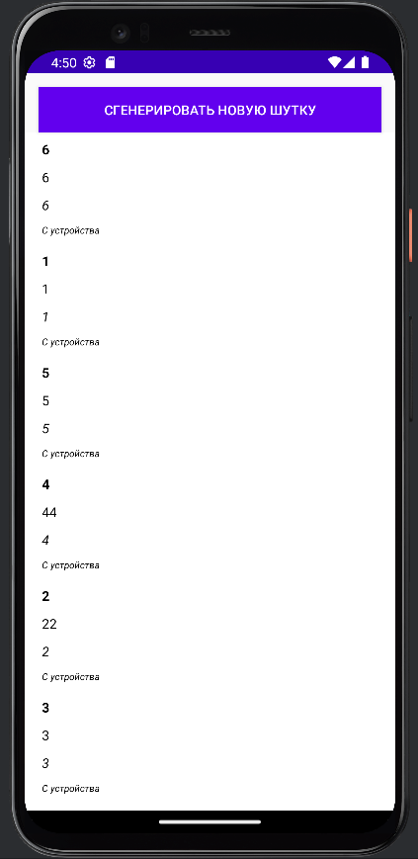
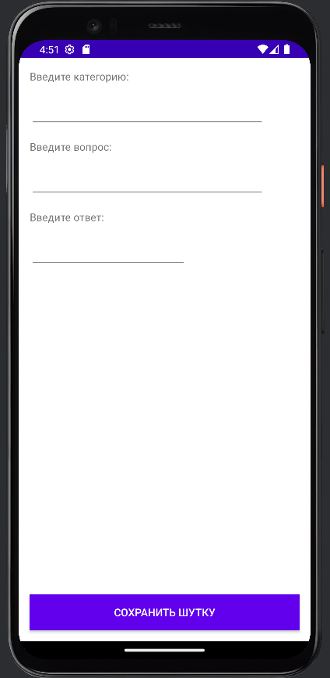
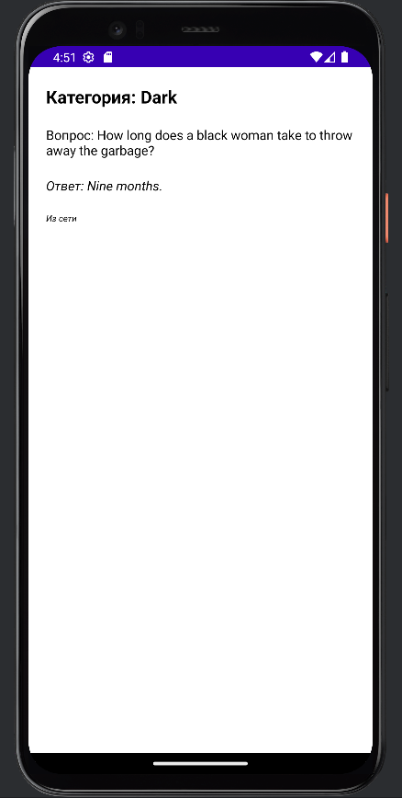

Вывод: я изучил ранее неизвестный язык программирования и разработал на нем проект.

